5.03.2021г.
Сценарий праздника 8 Марта в 3 классе
Учитель: Цаллагова М.Х.
С первыми подснежниками мы вновь встречаем весну, а значит и чудесный праздник всех женщин 8 Марта! Самое прекрасное и трогательное слово на свете – мама. Это первое слово, которое произносит малыш, и звучит оно на всех языках одинаково нежно. Дети –самое дорогое для матери. У мамы самое доброе и верное сердце, самые ласковые и нежные руки, которые умеют все. Милые наши женщины, разрешите от всей души поздравить Вас с этим праздником и пожелать Вам в этот торжественный день крепкого здоровья, семейного благополучия и согласия, стойкости и терпения, мира и долголетия, а также всегда хорошего настроения! Для вас сегодня наш праздник!
Здоровья, счастья и добра
Вам от души желаем
С Международным женским днём
Мы все Вас поздравляем!
Дорогие наши дамы!
Сёстры, бабушки и мамы!
Весь наш коллектив мужской
Поздравляет вас с весной!
Дорогие наши мамы!
Заявляем без прикрас-
Честно, искренне и прямо…
Очень, очень любим вас!
Спасибо, любимые мамочки, вам
И вашим умелым и нежным рукам
Они золотые, как солнце всегда,
Нам маминых рук не забыть никогда!
С первых дней с тобою мама,
Рук ее тепло.
Если мама рядом с нами –
Нас не тронет зло.
И когда ты станешь взрослым,
Вырастешь большой,
Будешь помнить мамин голос,
Добрый и родной.
Наши мамы - наша радость,
Это знаем, как один,
Так примите поздравления…
Вы от имени мужчин!
Песня джентльменов для мам.
Если вы, нахмурясь,
Спорите с делами,
Если накопилось
Много так проблем,
Пусть всегда поможет
Вам в делах домашних
Взрослый или юный
Настоящий джентльмен!
И улыбка, без сомненья,
Вдруг коснётся ваших глаз,
И хорошее настроение
Не покинет больше вас.

Ученик: Бабушки, милые, с праздником вас!
Как хорошо, что есть вы у нас!
Ученик:
Коли был бы я девчонкой,
А потом бы постарел,
То, когда бы стал бабулей,
Никогда бы не скрипел.
Внуков я бы не ругал,
А лишь только баловал.
И уверен: был бы я
Ну как бабушка моя !
Ученик:
Я бабулю поздравляю
С женским праздником весны!
Я бабулю обожаю,
Людям бабушки нужны!
Ученик:
Кто нас любит
Больше всех на свете?
Тайну эту не держи в секрете!
Это бабушка моя.
Мы с ней лучшие друзья!
Ученик:
В женский день
В весенний праздник,
В день, когда весна в пути
Разрешите вас поздравить
И улыбку принести!

Сценка на 8 Марта для школьников "Как поздравить девочек"
(По мотивам «Три девицы под окном…»)
Действующие лица: 3 мальчика, учитель, ведущий.
Ведущий:
Вот мальчишки на уроке,
Так, чтоб уложиться в сроки,
Обсуждали Женский День.
Было время – делать лень!
На уроке же свободно –
Занимайся чем угодно.
Вот они и обсуждали,
Как поздравить им девчат,
А учителю сказали,
Что задачи все решат (делают вид, что пишут в тетради, а сами ведут беседу)
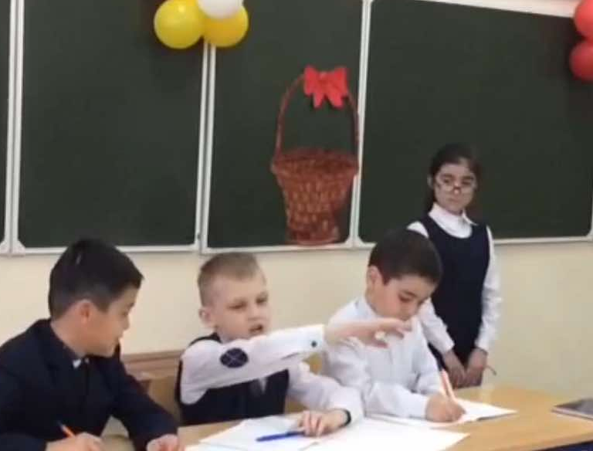
Мальчик 1:
Кабы, я писал сценарий, -
(Ведущий: Первый молвил из парней,)
Сильно всех я бы не парил.
Долгой реченькой своей!
Я б сказал: «Ну что, девицы,
Поздравляю с Женским Днем,
Обещаю вас не дергать
За косицы нипочем!
Ведущий:
Смех на класс тут вдруг раздался,
Этот парень засмущался, (мальчики смеются, 1-й делает смущенное лицо)
А учитель пригрозил, двойку чуть им не влепил! (учитель подходит к ученику с красной пастой, берет дневник, угрожает пальцем, но 2 не ставит)
Без скандала обошлось,
Продолжить тему удалось!
Мальчик 2:
Кабы, я писал сценарий,
(Ведущий: Говорит тогда второй,)
Я б поздравил всех стихами,
Чтоб был славный пир горой!
Нужно только подобрать нам.
Рифмы к именам девчат.
Поспешите на подмогу,
А стихи сочиню я сам!
Ведущий: Разговор учитель слышит,
Но задумчиво молчит.
И в тетрадке что-то пишет,
На ребят он не кричит.
Мальчик 3:
Кабы, я сценарий делал,
(Ведущий: Третий молвил ученик,)
У меня б за этим делом,
Классненький роман возник!
В прозе я бы их поздравил,
И подарки подарил,
Всех в романе я б прославил,
И себя б не позабыл! (мечтательно)
Премию тогда б мне дали
За отличнейший роман,
Получил бы я медали,
И неважен праздник дам!
Ведущий:
Тут учитель не сдержался,
В разговор этот вмешался,
И решил помочь ребятам –
Предложил писать плакаты (учитель демонстрирует плакат зрителям и ребятам)
Говорит он тем ребятам.
Учитель:
Праздника уж близко дата!
Предлагаю дам поздравить,
И плакат для них оставить!
Пусть один стихи подарит,
В прозе пусть другой прославит,
Третий — пусть раскрасит все,
Смехом подкрепит еще!
Вот и будет поздравленье,
Радость им, а вам – веселье! (Ученики берут плакат, садятся за стол и начинают его украшать)

Ведущий:
Такова здесь ела суть:
Ты к другим приветлив будь,
Да и помни ты всегда,
Голова — она одна,
А известно всем, везде,
Что уж, лучше, когда две! (Мальчики встают, демонстрируют заранее подготовленный плакат зрителям и кланяются) ...

Ученик: Простите, но в классе есть ещё юные леди, которых мы не поздравили. Но это мы сейчас исправим!
Сегодня праздник взрослых женщин,
Но кто же будет возражать,
Что наших девочек мы тоже
Сегодня будем поздравлять.
Мальчишек верные подружки
Без них бы жизнь была скучней,
Ведь в душах их веселый лучик
Жизнь нашу делает светлей.
Мы учимся с вами не первый уж день
И вот что заметить успели:
Вертеться у зеркала всем вам не лень
В любой день в теченье недели.
В футбол вы играете чуть хуже нас,
Глазами «стреляете» лучше,
Готовы смеяться в день тысячу раз,
Ваш смех, словно солнечный лучик.
Желаем вам счастья, добра и побед,
Здоровья, удачи, вниманья,
Пусть будет теплом каждый день ваш согрет,
Исполнятся ваши желанья.
Еще мы сегодня сказать вам хотим:
Простите за наши приколы,
Без наших девчонок мы очень грустим.
Вы все – украшение школы!

Музыкальная пауза
Несколько девочек исполняют танец – шутку «Прогулка под зонтом».

Учитель: Вы отлично танцевали,
Поиграть нам не пора ли?
Надо на палочку нитку смотать.
Конкурс «Мотальщики» можно назвать.
Проводится конкурс «Мотальщики».
Для проведения конкурса потребуется толстая шерстяная пряжа ярких оттенков. Куски нити по 5 – 6 метров двух контрастных цветов следует сложить пополам, соединить между собой петлёй, привязать концы к палочкам. Получается двухцветная нить с палочками на концах. 2 участника берут палочки в руки горизонтально и по команде под весёлую музыку начинают быстро и аккуратно накручивать на палочку свой конец нити. Победит тот игрок, у которого быстрее закончится нить его цвета.
Учитель: Ребятишки очень ловко справились с заданием. А сейчас своё уменье покажут мамы.
(Игра повторяется, только на этот раз участвуют мамы)
Конкурс
(Команда, правильно ответившая на вопрос, получает тюльпан и кладёт его в свою корзину. Победила та команда, в чьей корзине больше цветов.)
«Самые – самые»
1.Самая весёлая цирковая профессия? (Клоун)
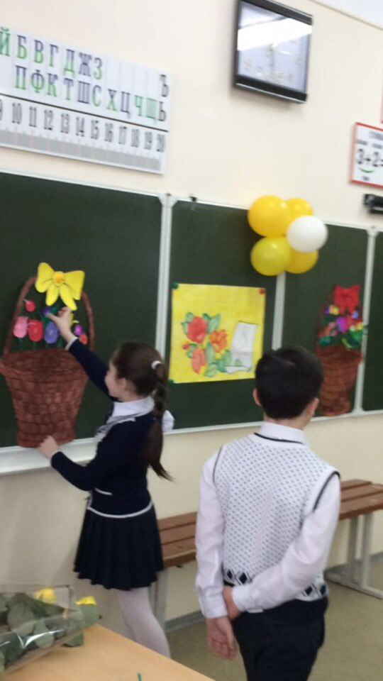
2.Самая близкая к Земле звезда? (Солнце)
3. Самое первое одеяние человека? (Пелёнки)
4.Самая высокая гора на Земле? (Эверест
5. Самое упрямое домашнее животное? (Осёл)
6. Самая длинная змея? (Анаконда)
7. Самое глубокое озеро? (Байкал)
8. Самое колючее растение на подоконнике? (Кактус)
9.Самая крупная ягода? (Арбуз)
10. Самый короткий месяц в году? (Февраль)
11.Самая хищная рыба? (Акула)
12. Самые известные соревнования в Элладе? (Олимпийские игры)
13. Самый смешной день в году? (1 апреля)
14. Самые известные слова Ю.Гагарина? (Поехали)
Конкурс «Вопросы с подвохом»
- человек бывает в комнате без головы? (Когда высовывает её из окна)
- Когда коня купают, какой он бывает? (мокрый)
- В каком году люди едят больше обыкновенного? (В высокосном)
- Что становится больше, если его поставить вверх ногами? (Число 6)
- Когда Что у зайца позади, а у цапли впереди? (Буква Ц)
- Как спрыгнуть с десятиметровой лестницы и не ушибиться? (Надо прыгать с нижней ступеньки)
- Сколько месяцев в году имеют 28 дней? (Все месяцы)
- Собака была привязана к десятиметровой верёвке, а прошла 300 метров. Как ей это удалось? (Верёвка не была ни к чему привязана)
- У трёх трактористов есть брат Иван, а у Ивана братьев нет. Может ли такое быть? (Да, если трактористы – женщины.)
10. Что в России на первом месте, а во Франции на втором? (Буква Р)
11. Маленький, серенький, на слона похож. Кто это? (Слонёнок)12. Как нужно бросить камень, чтобы он вернулся? (Вверх)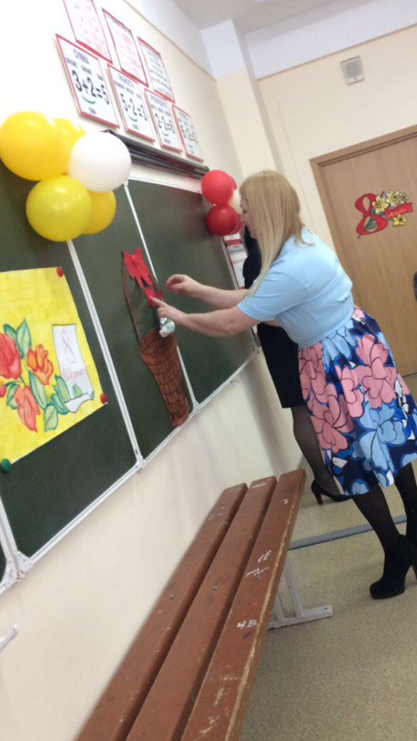

Сценка (девочки – мамы выходят на сцену, садятся на лавочку)
Учитель: Дело было вечером.
Кто вязал,
А кто читал,
Кто-то так, журнал листал,
Кто-то песню напевал.
Вдруг сказала мама Оли просто так:
1-я мама: А у нас в тетради «пять», а у вас?
2-я мама: А у нас «трояк» опять. А у вас?
3-я мама: А у нас вчера сыночек сочинение писал.
Я придумала начало, дальше папа сочинял.
4-я мама: Ну, а наш играет в фишки
И кричит все: «У-е-фа!»
От таких ужасных криков
Разболелась голова!
5-я мама: Мой сынок вчера подрался
Да по полу повалялся.
Два часа штаны стирала
Да рубашку зашивала!
3-я мама: Наш не любит вермишель,
Это раз,
Убирать свою постель,
Это два,
А в-четвертых, попросила я сыночка пол помыть,
Отвечает – не успею, надо правила учить!
2-я мама: А у нас не любит доча
Вставать в школу по утрам,
И теперь мечтаем с папой
Мы купить подъемный кран!
1-я мама: Ну, а я мечтаю очень
Снова стать такой, как доча.
Скинуть лет бы двадцать пять
И ребенком стать опять!
4-я мама: Я б на прыгалке скакала!
5-я мама: Я бы в «классики» играла!
1-я мама: Ну, а я бы всем мальчишкам
Понаставила бы шишки!
3-я мама: Да, когда детьми мы были,
Это время не ценили!
4-я мама: Наши школьные года улетели навсегда!
Ну, пора, девятый час,
Заждались уж дома нас.
(«мамы» встают, начинают собираться домой.)
1-я мама: Да, пора, ведь надо дочке что-то там нарисовать.
5-я мама: Ну, а мне велел сыночек изложенье написать.
2-я мама: Мне – задачи две решить,
Форму школьную зашить.
3-я мама: Да, успеть бы все дела переделать до утра.
Музыкальное поздравление «Мама, будь всегда со мною рядом»
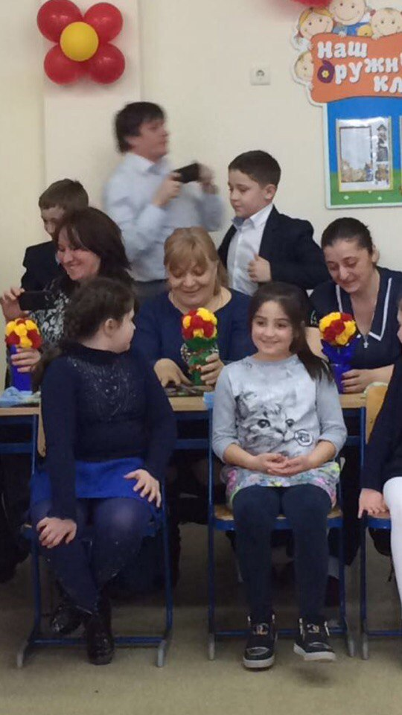
Учитель: Мама! Самое прекрасное слово на земле, это первое слово, которое произносит человек. У мамы самые добрые и ласковые руки, они все умеют. У мамы самое верное и чуткое сердце – в нем никогда не гаснет любовь, оно ни к чему не остается равнодушным. И сколько бы тебе ни было лет - пять или пятьдесят - тебе всегда нужна мать, ее ласка, ее взгляд. И чем больше твоя любовь к матери, тем радостнее и светлее жизнь.

